Opis gantograma i terminskog plana projekta

Naš projekt Kontrola transporta službeno je započeo 18.3. sastankom članova tima na kojem se raspravljalo o definiranju same ideje aplikacije kao i o potencijalnom izgledu njezinog sučelja, definirali smo tehnologije i arhitekture koje ćemo koristiti te smo raspodjelili zadatke. U samom početku krenuli smo s izradom terminskog plana i odredili smo budžet našeg projekta. Paralelno s tim počeli smo na izradi podatkovnog modela kao i dijagrama slučajeva korištenja, dijagrama aktivnosti i dijagrama klasa. Ovaj proces planiranja i modeliranja projekta trajao je do 27.4. s time da smo u tom vremenskom periodu konstantno dorađivali projektnu dokumentaciju. Sama izrada aplikacije započela je sredinom travnja programiranjem pojedinih modula. Proces izrade aplikacije trajati će do sredine lipnja. U tom vremenskom periodu osim samog programiranja modula planiramo i opsežno testiranje navedenih, ispravljanje eventualnih pogrešaka u dizajnu ili funkcionalnosti aplikacije. Uz to planiramo i mijenjati početne dijagrame ako dođe do potrebe za tim u skladu s traženim funkcionalnostima aplikacije. Nakon izrade aplikacije i provedbe svih testiranja slijedila bi dorada tehničke dokumentacije kao i izrada korisničke dokumentacije koja bi sadržavala upute za korištenje aplikacije čime bi naš projekt završio sredinom lipnja odnosno prema našim procjenama 17.6.

Na sljedećoj stranici nalazi se tablični prikaz terminskog plana kao i predviđeni budžetni plan. Uz to prilažemo i pripadajući gantogram altivnosti kao i dijagrame vremenskog udjela i financijskog troška pojedinog resursa u cijelokupnom projektu.

Terminski plan i budžet projekta

Gantogram aktivnosti

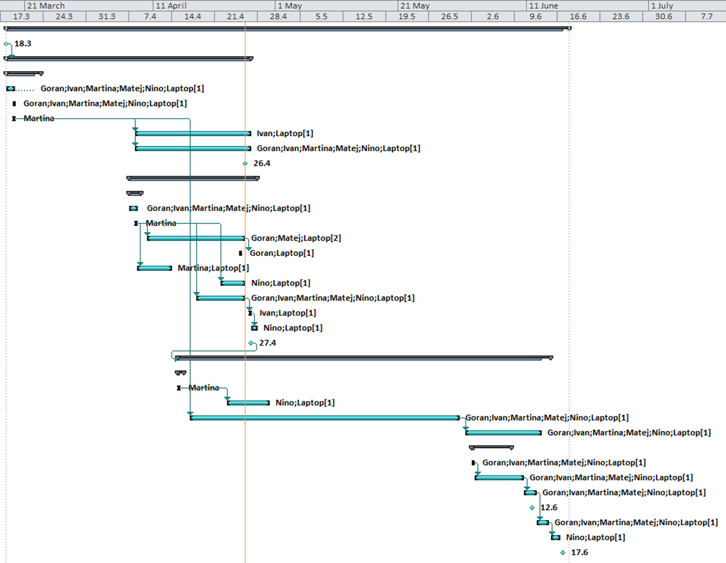

Dijagram vremenskog udjela resursa

Na ovom dijagramu prikazano je ukupno potrošeno vrijeme pojedinog resursa na projektu kao i ukupno vrijeme u kojem će resurs bti dostupan za rad (eng. Remaining Availability)

Dijagram troška pojedinog resursa